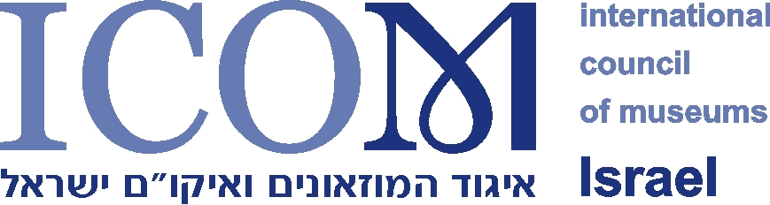

ע"ר 580129328

בקשה להצטרפות/לחידוש חברות באיגוד המוזאונים ואיקו"ם ישראל -2017
פרטים | עברית | אנגלית

שם משפחה

שם פרטי

שם המוזאון

מספר תעודת זהות
תפקיד במוזאון

אם יש לך תואר אקדמאי נא ציין/י
האם הנך אזרח ותיק
בפעם ראשונה, יש לצרף צילום תעודה

פרילנס – נא לציין פעילות מוזאלית בשנה שחלפה ותכניות לשנה הבאה

כתובת בעבודה (כולל מיקוד)

כתובת בבית (כולל מיקוד)

כתובת דוא"ל

טלפון וטלפון נייד

פקס

מספר חבר באיקו"ם- הארגון הבין-לאומי

שנת תחילת החברות (לחברים ותיקים באיגוד) | באיגוד המוזאונים –  באיקום בין-לאומי –
אמצעי תשלום | המחאה : כן/לא / העברה בנקאית: כן/לא  בנק לאומי, סניף 853 חשבון 01959023
מצטרפים חדשים לארגון הבין לאומי (ICOM) מתבקשים להוריד טופס הרשמה באנגלית מאתר האיגוד, למלא ולשלוח למשרדי האיגוד גם במייל. חברי איקום בארגון הבין לאומי זכאים להשתתף בכמה ארגונים מקצועיים, אך רק באחד מהם יש להם זכות הצבעה. חברים חדשים, נא ציינו שם הארגון/ים שאתם מעוניינים להיות חברים בהם מתוך רשימת הוועדות בארגון הבין לאומי: http://icom.museum/internationals.html
שם הארגון: ________________________ שם הארגון:___________________________

אני מאשר בזאת כי כחבר באיגוד המוזאונים ואיקו"ם ישראל אני מקבל על עצמי את הקוד האתי של איקו"ם בין לאומי.

תאריך: ___________ חתימה:______________

נא לשלוח את הטופס והתשלום לאיגוד המוזאונים, ת"ד 605, ראשון לציון 7510601 / icom98@netvision.net.il

